МИНИСТЕРСТВО ОБРАЗОВАНИЯ И НАУКИ РОССИЙСКОЙ ФЕДЕРАЦИИ

Федеральное агентство по образованию

«Санкт-Петербургский государственный университет телекоммуникаций им. проф. М. А. Бонч-Бруевича (СПбГУТ)»

СПб ГУТ)))

**Формирование и обработка звуковых сигналов**

ЛАБОРАТОРНАЯ РАБОТА № 2

**Исследование характеристик порогового шумоподавителя**

Выполнил: **Балан К. А.** Студент группы: **РЦТ-22**

Преподаватель*:*

# Ишутина О. Ю.

*Санкт-Петербург*

# Формирование испытательного сигнала

# Сформируем испытательные сигналы с параметрами, взятыми из Таблицы 1.

# Таблица 1

|  |  |  |  |
| --- | --- | --- | --- |
| Время | Сигнал | Примечание к сигналу | Амплитуда |
| 0 – 9 сек | Последовательность тональных сигналов | Длительность тональных сигналов 1 сек | 0,6 |
| 10 – 19 сек | Последовательность тональных сигналов | Длительность тональных сигналов 1 сек | 0,5 |
| 20 – 29 сек | Последовательность тональных сигналов | Длительность тональных сигналов 1 сек | 0,3 |
| 30 – 40 сек | Последовательность тональных сигналов | Длительность тональных сигналов 1 сек | 0,2 |
| 0 – 20 сек | Коричневый шум | - | 0,3 |
| 29 – 40 сек | Коричневый шум | - | 0,3 |

# Замкнем вход звуковой карты на выход.

# Откроем приложение Звук и настроим уровень сигнала на Неусиленный.

# Исследование влияния параметра порога срабатывания (threshold) на параметры сигнала

1. Загрузим полученный в п.1 испытательный сигнал в ПО Audacity.

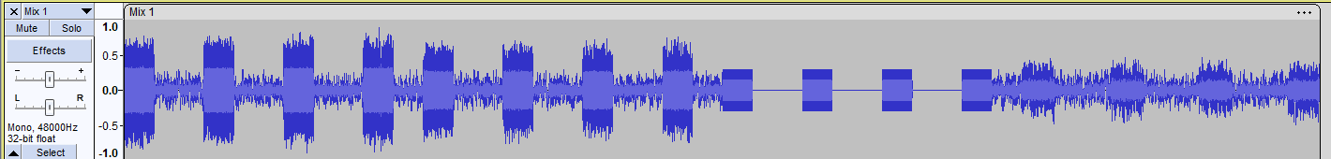

Рис. 1 Испытательный сигнал

1. Установим линейное отображение уровня сигнала
2. В приложении Easy Effect добавим Эффект Гейт и добавим его в цепочку обработки сигнала.
3. В соответствии с таблицей 2 установим параметры инструмента гейт и запустим обработку исследуемого сигнала, активировав режим записи в ПО Audacity, заглушив при этом все дорожки, кроме испытательного сигнала.

Таблица 2.

|  |  |
| --- | --- |
| **Параметр** | **Значение** |
| Время установления (attack), мс | 41 |
| Время восстановления (release), мс | 42 |
| Порог (attack threshold), дБ | -17 |
| Ослабление (reduction) | -40 |
| Зона кривой (Curve Zone), дБ | -1 |

1. Назовем записанную дорожку TH(-17).
2. Повторим п. 4-5 для порогов срабатывания -19 и -14.
3. Зафиксируем сигналограммы.

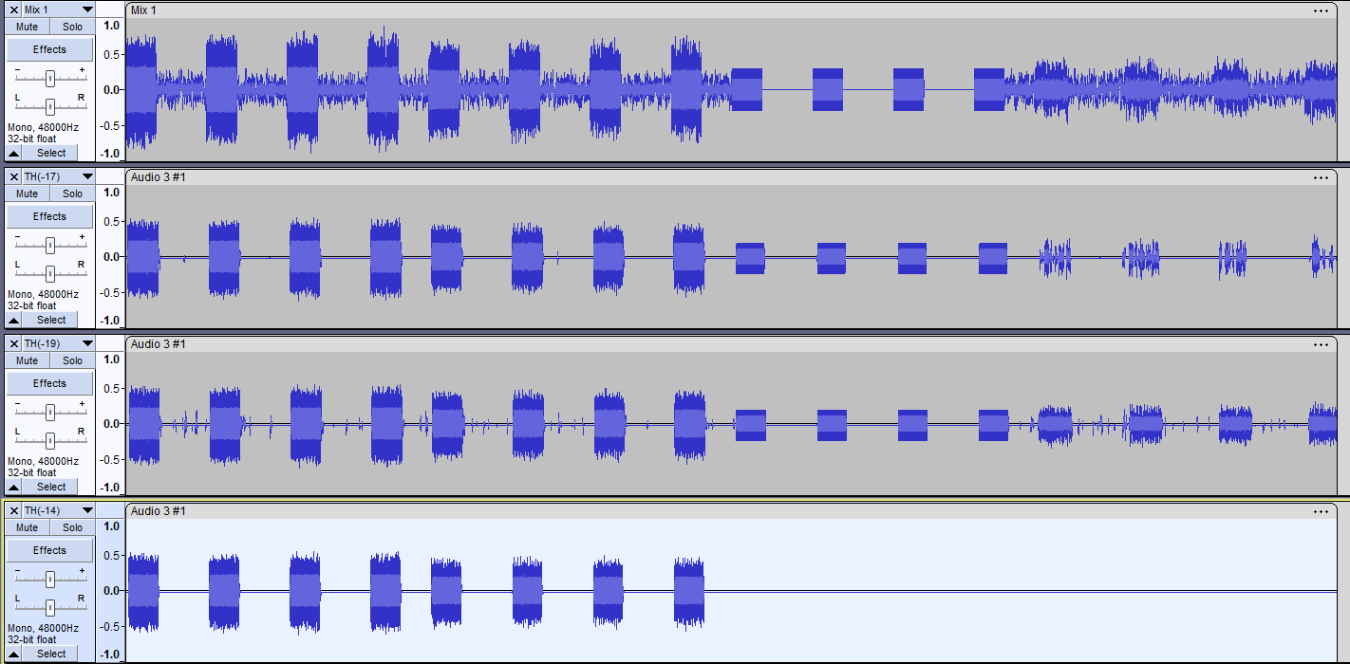

Рис. 2. Испытательный и полученные сигналограммы

# Исследование влияния параметра время установления (attack) на параметры сигнала.

# В соответствии с таблицей 3 установим параметры инструмента гейт и запустим обработку исследуемого сигнала, активировав режим записи в ПО Audacity, заглушив при этом все дорожки, кроме испытательного сигнала.

# Таблица 3.

|  |  |
| --- | --- |
| Параметр | Значение |
| Время установления (attack), мс | 26 |
| Время восстановления (release), мс | 42 |
| Порог (attack threshold), дБ | -17 |
| Ослабление (reduction) | -40 |
| Зона кривой (Curve Zone), дБ | -1 |

# Назовем записанную дорожку attack(26)

# Повторим п. 1-2 для значения времени установления 321 и 621.

# Зафиксируем сигналограммы в отчете.

# 

Рис. 2. Испытательный и полученные сигналограммы

# 4. Исследование влияния параметра время восстановления (release) на параметры сигнала

1. В соответствии с таблицей 4 установите параметры инструмента гейт и запустите обработку исследуемого сигнала, активировав режим записи в ПО Audacity, заглушив при этом все дорожки, кроме испытательного сигнала.

Таблица 4.

|  |  |
| --- | --- |
| Параметр | Значение |
| Время установления (attack), мс | 41 |
| Время восстановления (release), мс | 27 |
| Порог (attack threshold), дБ | -17 |
| Ослабление (reduction) | -40 |
| Зона кривой (Curve Zone), дБ | -1 |

1. Назовем записанную дорожку release(27).
2. Повторим п. 1-2 для значения времени установления 322 и 622.
3. Зафиксируем сигналограммы в отчете.

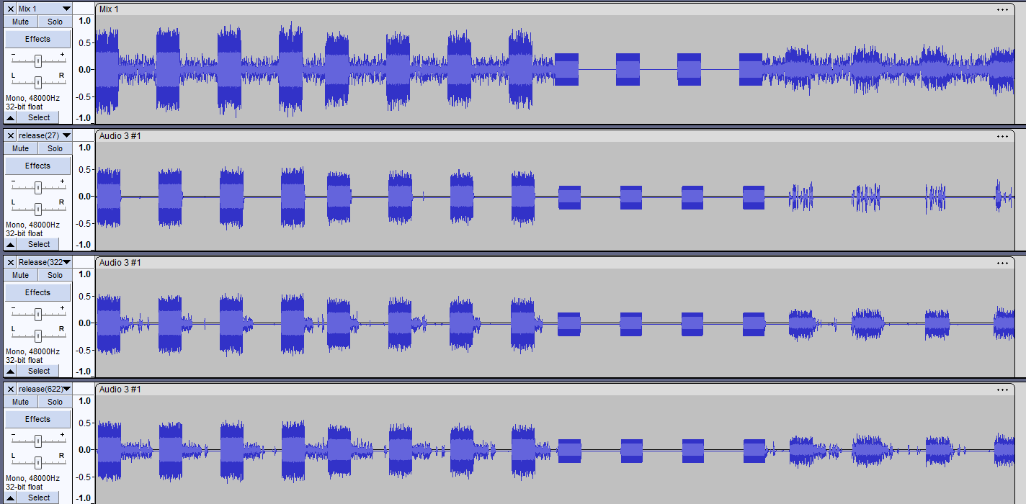

Рис. 3. Испытательный и полученные сигналы

# 5. Исследование влияния параметра ослабление (reduction) на параметры сигнала.

1. В соответствии с таблицей 5 установите параметры инструмента гейт и запустите обработку исследуемого сигнала, активировав режим записи в ПО Audacity, заглушив при этом все дорожки, кроме испытательного сигнала.

Таблица 5.

|  |  |
| --- | --- |
| Параметр | Значение |
| Время установления (attack), мс | 41 |
| Время восстановления (release), мс | 27 |
| Порог (attack threshold), дБ | -17 |
| Ослабление (reduction) | -50 |
| Зона кривой (Curve Zone), дБ | -1 |

1. Назовем записанную дорожку reduction(-50).
2. Повторим п. 1-2 для значения времени установления -30 и -20.
3. Зафиксируем сигналограммы в отчете.

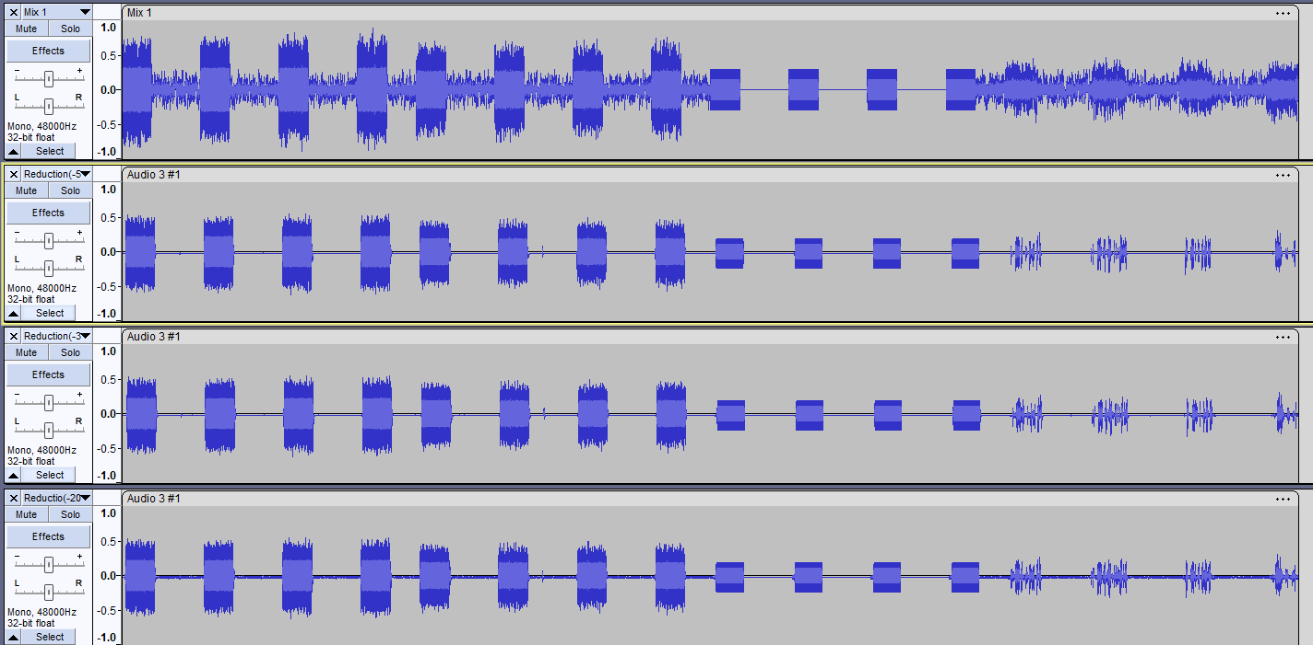

Рис. 4. Испытательный и полученные сигналы